**NB-IoT物联网智能**

**消防水箱水位监测器**

**SPECIFICATION**

**(产品规格书)**

PART NO. : GM-IWLMFFT-A1801

(产品型号 )

DESCRIPTION : 消防水箱水位监测器

(产品描述)

VERSION : V1.0

(版 本)

|  |  |  |
| --- | --- | --- |
| R&D DEPARTMENT  (技术部) | | |
| APPROVED  (核准 ) | CHECKED  (审核 ) | PREPARED  (制定 ) |
| CTO | PM | RD |

# 产品外观（参考）

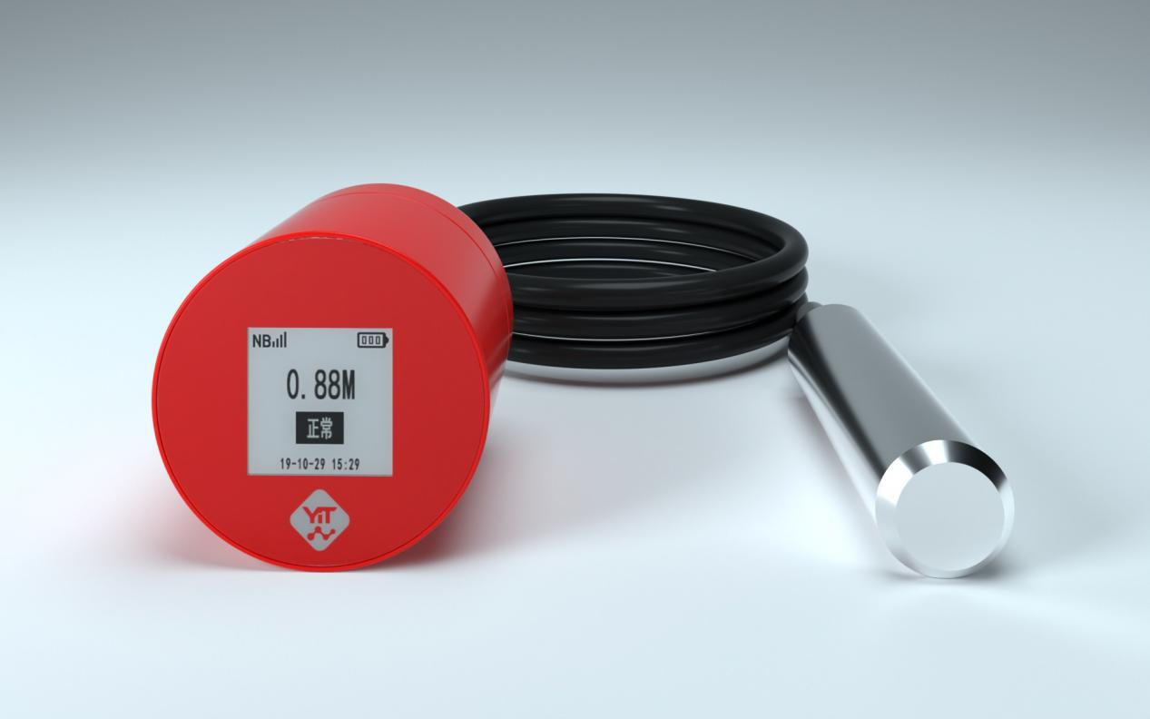

# 产品简介

消防水箱水位监测器主要用于有消防水池或水箱的地方，检测消防水位的变化，可实现无人监控自动采集压力数据，自动传送数据。借助软件平台及手机APP的配套软件，可显示、记录、保存数据，压力异常实时报警。

# 产品功能特点

* **水位监测**：远程持续监测消防水池/水箱的水位状态，水位异常自动报警；
* **远程监控**：通过PC/APP等对终端设备进行远程集中监控；
* **心跳功能**：终端每24小时上报3次心跳到平台，确保设备正常运行，心跳间隔可以根据客户需求调整；
* **异常报警**：设备低电压、掉线等异常自动报警与定位；
* **参数更新**：设备进行参数可以远程更新，可快速对需要调整的设备进行调试。
* **对接平台**：支持与NB-IoT物联网感知层可视化展示系统无缝对接，在指挥中心通过可视化的手段对供水控制器进行管理；
* **三防功能**：终端满足IP68等级.

# 规格参数

|  |  |
| --- | --- |
| 型号：GM-IWLMFFT-A1801 | |
| 组网方式 | NB-IoT（Band8） |
| 外壳材质 | 540ABS+PC防火材料，防火等级V0级 |
| 外观尺寸 | φ66*64 |
| 工作温度 | －20℃～+75℃ |
| 工作湿度 | 5%～95%RH |
| 供电方式 | 3Vdc(CR-123A) |
| 电池容量 | 6000mAh |
| 电池寿命 | 3～5年 |
| 响应时间 | ≥10mS |
| 待机功耗 | ≤10uA |
| 量程 | 0MPa～2MPa |
| 测量精度 | ±1%FS |
| 过载能力 | 150%FS |
| 介质温度 | 0～85℃（H2O） |
| 天线增益 | 0 dB ～ +5 dB |
| 防护等级 | IP68 |
| 功能/特点：物联网架构、NB-IoT、独立安装、远程监测水位状态、水位报警、设备自检、故障报警、心跳上报、低电压报警、本地+云储存、云端管理、APP移动管理 | |

# 五、系列架构

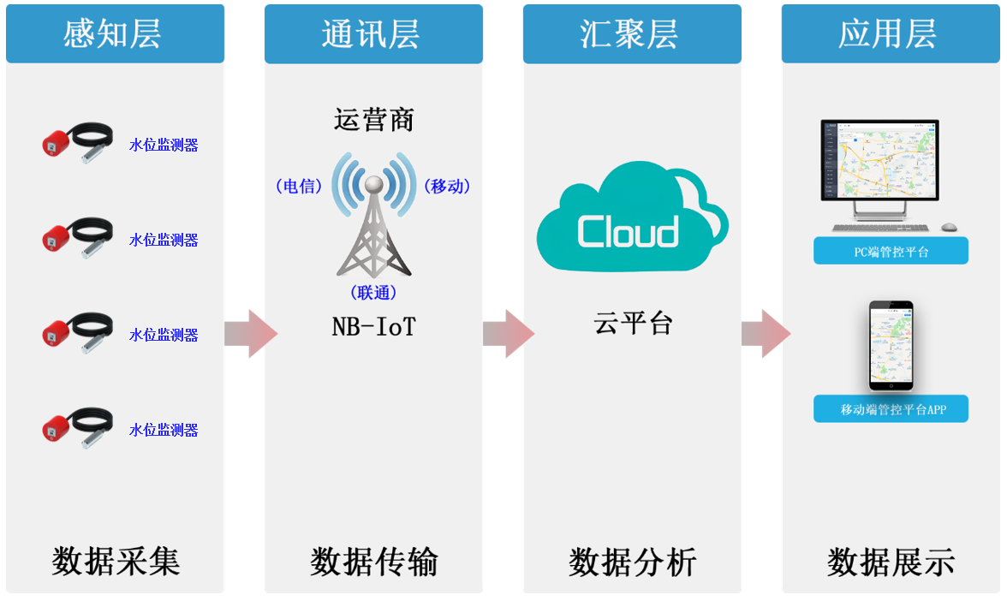

智能用水控制物联网云平台采用功能服务模块化的系统架构，以满足业务应用和处理能力的线性扩展要求。系统逻辑架构分为四层，分别是感知层、通讯层、汇聚层、应用层，系统架构内容如下：

* 感知层---数据采集

实现对智能用水控制模块传感数据、报警信息采集。

* 通讯层---数据传输

实现前端数据采集后通过运营商的NB-IoT网络通道进行数据传输。

* 汇聚层---数据分析

将汇聚后的数据传输至中心云平台，通过云平台服务器对各数据进行高速统计分析。

* 应用层---数据展示

中心云平台应用云计算、通过多种客户端平台及APP平台展示产品监测数据，同时可通过平台系统对产品进行下达操控指令。